Let’s play a food game!
ACTIVITY A: Time for Quizlet games!
Ήρθε η ώρα να θυμηθούμε το λεξιλόγιο για τα φαγητά. Δεν θέλω να σας κουράσω, για αυτό σας ετοίμασα λίγα παιχνίδια!! Please follow (ακολουθώ) the link to learn and play with our new food vocabulary!
https://quizlet.com/505791589/food-flash-cards/

Πατήστε πάνω στην κάρτα με τις λέξεις flashcards για να δείτε την εξήγηση με εικόνα. Για να προχωρήσετε στην επόμενη λέξη→ με το βελάκι από κάτω. Εδώ στην εικόνα φαίνεται κίτρινο και εμφανίζει view next card (δείτε την επόμενη κάρτα). Let’s learn (ας μάθουμε) all 14 words (λέξεις)!

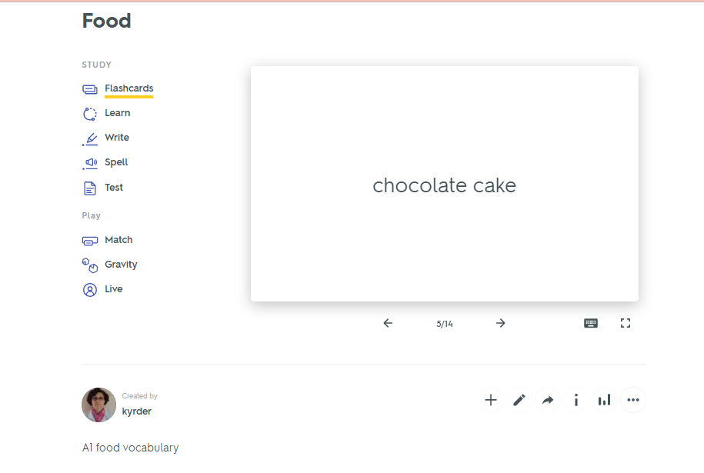

Τώρα, προχωρήστε με την πλάγια μπάρα στο κάτω μέρος της εικόνας.Let’s listen to the new words. Ας ακούσουμε τις νέες λέξεις πατώντας πάνω στο ηχείο. Ακούστε όσες φορές θέλετε και επαναλάβετε και μόνοι σας για να μάθετε τη σωστή προφορά. Οι λέξεις είναι οι παρακάτω. Σημειώστε τες και στο Λεξιλόγιο για να τις έχετε και στο τετράδιο.

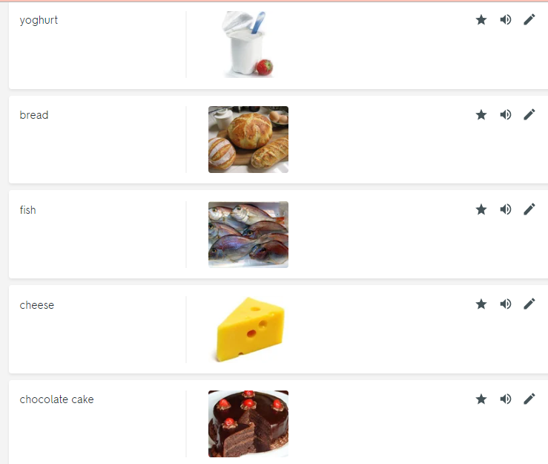

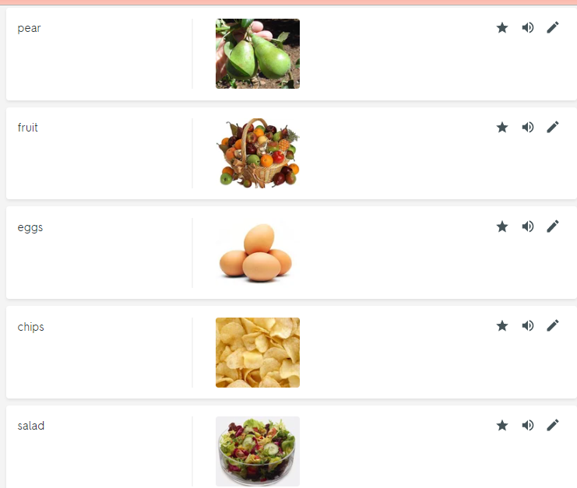

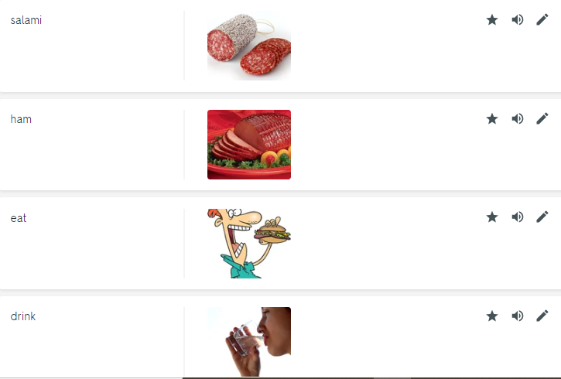

Αν πατήσετε αριστερά το Learn θα μπορέσετε να παίξετε ένα παιχνίδι με αντιστοίχιση. Κάντε κλικ στη λέξη που ταιριάζει με την εικόνα. Από το μπλε βελάκι back πηγαίνετε πίσω στο επόμενο παιχνίδι!

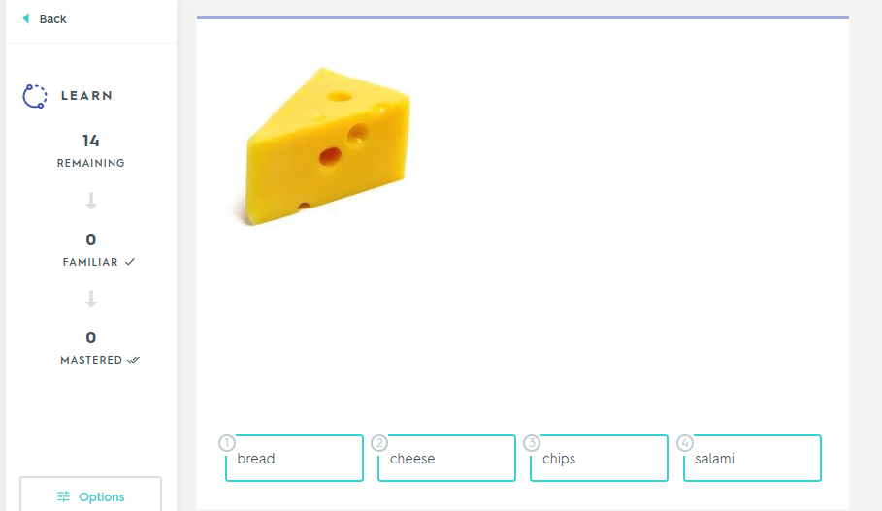

Με το Write μάθετε να γράφετε τις νέες λέξεις.
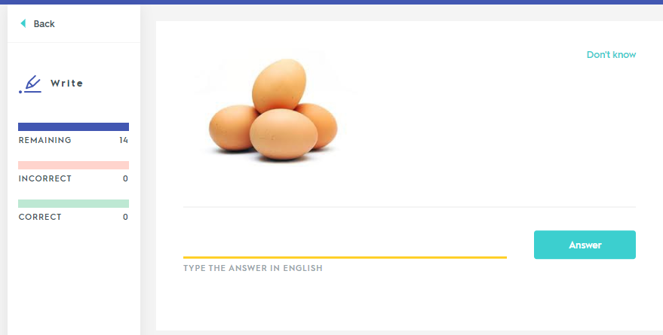
Με το Spell ακούτε και γράφετε τη λέξη.

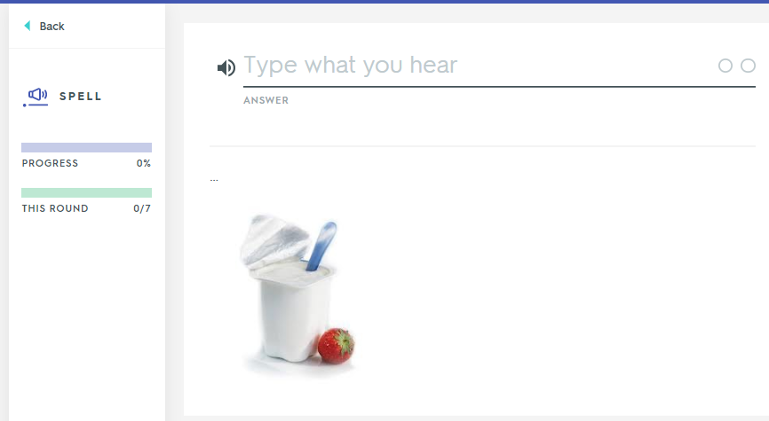

Στο Games → Match προσπαθείτε να σύρετε την εικόνα πάνω στη λέξη ή και το αντίθετο. Μην σας νοιάζει για το χρόνο (time)!

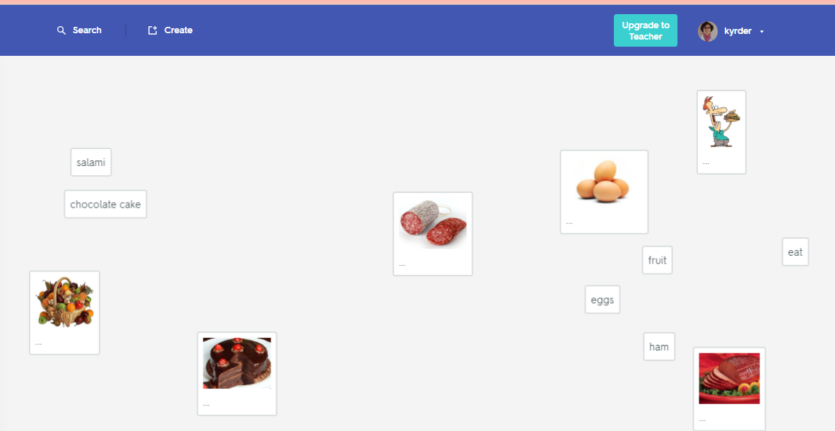

Υπάρχει και το παιχνίδι Gravity . Θα μιλήσουμε για αυτό στην σύγχρονη μας συνάντηση!

- Do you like these games? Do they help you learn(μαθαίνω) new words? How (πώς)? Would you like to learn new vocabulary like (σαν) this?
Απαντήστε στα Ελληνικά ή αν μπορείτε στα Αγγλικά και στείλτε μου ένα μήνυμα από τα αριστερά στην η- τάξη μας. Θυμηθείτε:
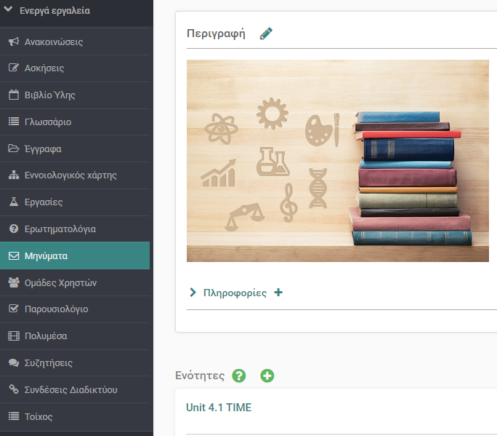 Good luck! See you soon!

